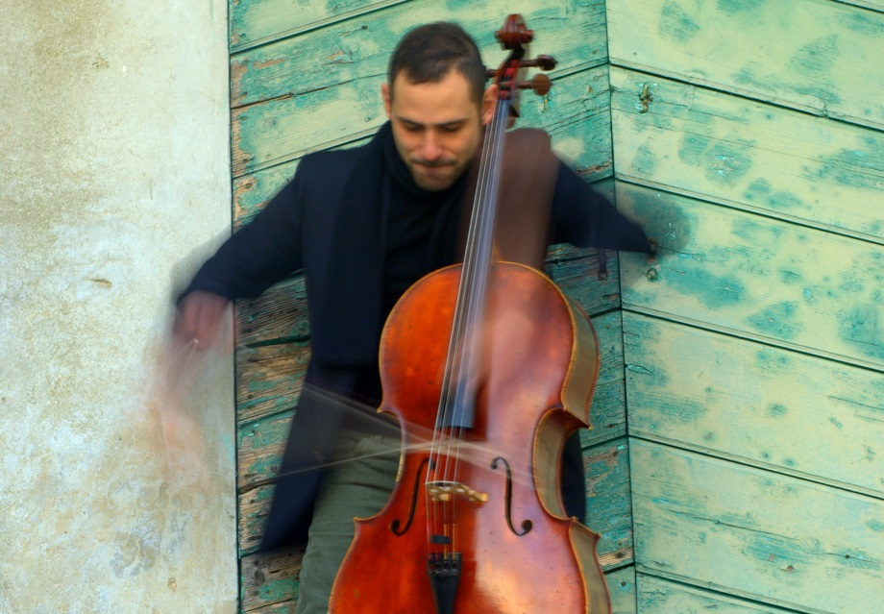

Giuseppe Franchelluci, violoncellista e compositore

Nato a Porto San Giorgio (FM) nel 1981.
Si è diplomato presso l’ Istituto musicale pareggiato “ O. Vecchi” di Modena sotto la guida del M° Marianne Chen. Si perfeziona con i maestri Giovanni Gnocchi, Enrico Bronzi, Luca Signorini. Lo studio e l’ interesse per la musica contemporanea e sperimentale lo hanno portato ad esibirsi con diverse formazioni in manifestazioni come “Nuova Consonanza” a Roma, “ 900 ed oltre” a Modena insieme al M° Enzo Porta.
Frequenta la Scuola di Musica Di Fiesole e l’ Orchestra Giovanile italiana. Ha collaborato e lavora frequentemente con l’ Orchestra Filarmonica Marchigiana.
Si esibisce in numerosi concerti in Solo, orchestra o formazioni cameristiche, in vari festival e teatri tra cui: Teatro alla Scala di Milano con l’Orchestra Giovanile Italiana, al Ravenna Festival sotto la guida del M° Penderecki, Macerata Opera Festival con Daniel Oren, Umbria Jazz 2017 e 2018, Lugo Contemporanea, Accademia Filarmonica Romana, Konzerthaus di Berlino, Teatro dell’Opera di Timisoara, British Council of Ghana, Jazz club Ferrara, Risorgimarche, Festival Riverberi.
Ha inoltre avuto collaborazioni con diversi artisti tra cui: Jonny Greenwood (Radiohead), Serji Tankian (System of a Down), Mederic Collignon, Paolo Fresu, Gregory Porter, Gianna Nannini, Teho Teardo e Blixa Bargeld, Renato Zero, Iskra Menarini, Gino Paoli, Ron, Linda Valori. Partecipa alla composizione della colonna sonora del cortometraggio “Rosita” di Pietro Pinto ,tra i finalisti della Mostra internazionale d’arte cinematografica di Venezia 2017 nella sezione dedicata ai migliori giovani autori italiani. Ha composto diverse colonne sonore di spettacoli teatrali per bambini.
Ha curato la parte musicale di diversi spettacoli teatrali per l’attore e regista Giorgio Felicetti , tra cui “Corpus Pasolini”.
E’ da sempre interessato alla pratica dell’improvvisazione nella musica etnica e contemporanea. Fonda con Gionni di Clemente e Domenico Candellori il progetto etno jazz –TriaT- nel quale partecipa anche il pianista Greg Burk, con questo progetto si esibisce in diretta live su Radio3 Suite durante la trasmissione “Le stanze della musica”.
Insieme a Valeria Sturba, Dimitri Sillato e Stefano Senni ha dato vita al quartetto “Molossos” dove affronta un repertorio contemporaneo ed improvvisativo con composizioni proprie e brani della cultura classica e non.
Ha collaborato e collabora in performance e registrazioni con molti musicisti: Valeria Sturba, Giorgio Pacorig, Marco Santoro, Guglielmo Pagnozzi, Edoardo Marraffa, Cristian Naldi, Serena Abrami, Tetuan, ARTO, Lleroy, Sabyr Mateen.

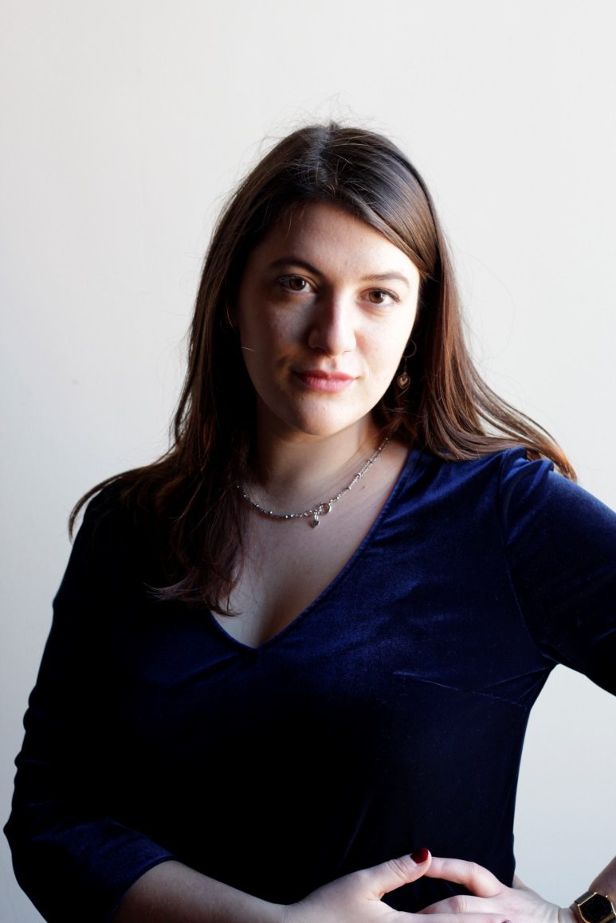

Clara La Licata, voce

Cara La Licata, soprano, nasce nel 1994 a Palermo. Stimolata dall’ambiente familiare particolarmente fertile nel campo musicale e artistico, si appassiona sin da giovane al teatro, all’opera e allo studio della musica. Diplomatasi si trasferisce a Londra per studiare art and design alla University of Arts London con una specializzazione in scenografia. Decide successivamente di spostarsi a Bologna, spinta dall'esigenza di approfondire la tradizione del belcanto italiano. Durante gli stessi anni si laurea col massimo dei voti al DAMS di Bologna, approfondendo l’ambito teorico del teatro-musicale e scrivendo una tesi intitolata “Meredith Monk e la vocalità rituale”. Dal 2014 lavora come assistente alla regia e cantante, occupando un ruolo nel direttivo artistico della compagnia-associazione “Zerocrediti”, approfondendo principalmente il repertorio del Novecento.
Nella sua pratica canora-artistica cerca sempre di fondere tradizione e contemporaneità attraverso linguaggi trasversali e interdisciplinari.
Ha partecipato a masterclass e studiato con Renato Bruson, Leone Magiera, Nicoletta Conti, Alvin Curran e Valentina Coladonato. Nel 2020 ha vinto la borsa di studio “8 Marzo” dell’Inner Wheel Club di Bologna e una menzione speciale partecipando al I Concorso Internazionale di canto lirico del Lions Club 2020. Nello stesso anno è stata selezionata per la collaborazione al progetto “Syncope(s) for masked singers, piano and eletronics (2020)” a cura di Anthony Pateras.
Attualmente studia con il Maestro Gentile Marina al Conservatorio G. B. Martini e si sta per laureare al biennio di Canto Lirico.
Si è esibita al circolo Lirico di Prato e al Teatro Politeama Pratese, al Muse di Trento e a Bologna ha cantato presso il Teatro Comunale, l’Accademia Filarmonica, il Teatro San Leonardo, la Basilica di San Domenico, l’Oratorio San Filippo Neri, Vicolo Bolognetti, lo Zu.art, e Arte fiera.

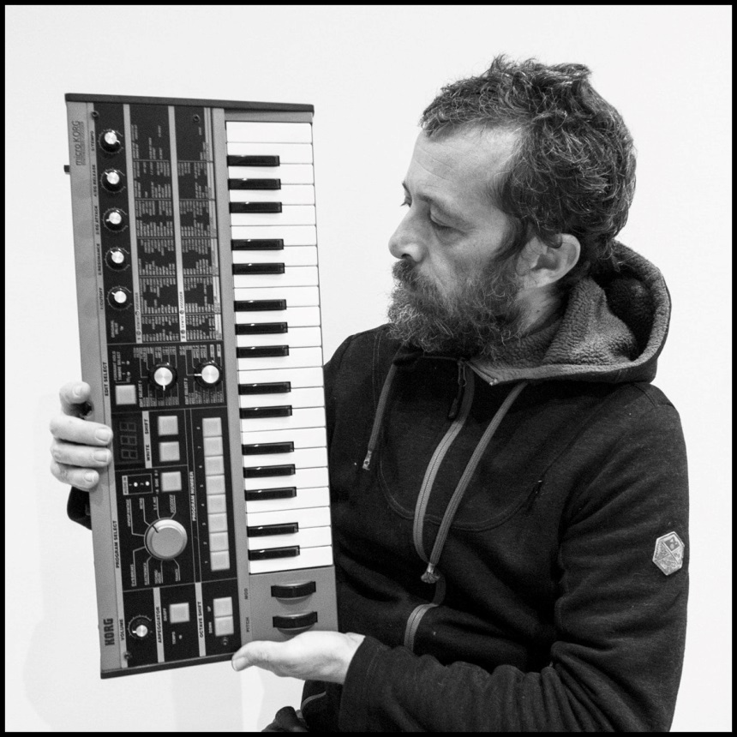

Gabriele Gubbelini, producer

Producer nato a Bologna alla fine degli anni '70, si avvicina alla musica attraverso il didjeridoo, strumento a fiato degli aborigeni Australiani.
Ed è subito amore. Viscerale. Tanto da portarlo ad intraprendere e vivere la sua fase di "studio" autodidatta sullo strumento in totale abnegazione. Chi passeggiava per il centro storico della città felsinea tra il 1998 ed il 2000 poteva incontrarlo nelle sue "passeggiate sonore" mentre camminava e contemporaneamente suonava il didjeridoo, espandendone il suono grazie agli storici portici di Bologna, amplificazione naturale di questa profonda vibrazione.
I primi live sono esibizioni di solo didjeridoo amplificato, live intensi di tecnica, cuore e sudore, ma chi ha vissuto Bologna alla fine degli anni novanta, ha nel sangue la musica elettronica. In particolare, sono i boschi dell'Appennino che ospitano, fuggevoli e fuori dal tempo, gli eventi del movimento nascente della goa-trance italiana. Così, con questi nuovi input, inizia il lavoro di sperimentazione sul suono del didjeridoo.
Abbina da subito ad esso l'uso dell'elettronica, prima come effettistica e poi come produzione di basi e composizioni per i propri live.
Si avvicina così a sintetizzatori ed altre macchine per la produzione e modulazione sonora ed effetti, concentrando su di esse il proprio studio e la propria composizione artistica.
Ha prodotto tre album dal 2005 ad oggi, spostandosi da sonorità più etniche e tribali a composizioni sonore d'atmosfera. Campionamenti ambientali, ricerca sonora e studio ritmico sono segni peculiari.
Un evento segna la sua vita nel 2013, evento che lentamente lo allontanerà - per questioni fisiche - dal didjeridoo, lasciando così il campo all'elettronica analogica e digitale.
Da qui un nuovo percorso, nuovi studi, nuove esplorazioni.
Tra i suoi progetti nel tempo, si segnalano i TubuSinFabula (band etno-sperimentale), la band rock-psichedelica Ashroom e l'attuale progetto solista Organic Shapes, che spazia tra la musica ambient, chillout e psichedelia.
Importante è la collaborazione al progetto Ab-Origine del suonatore di didjeridoo Gianni Placido, in cui si occupa di tutta la parte elettronica, dai sintetizzatori alle ritmiche.
Vanta concerti in Italia e all'estero (Portogallo, Cipro, Ungheria, Svizzera, Francia) e ha collaborato in studio e on stage con artisti del calibro di Guglielmo Pagnozzi, Roy Paci, Gianluca Petrella, Pasquale Mirra, Franco Falsini, Felice Del Gaudio, i prducer svizzeri Ajja Leu e Master Margherita, il producer sudafricano Flooting Grooves, la psychedelic-chill band The Peaking Goddess Collective.

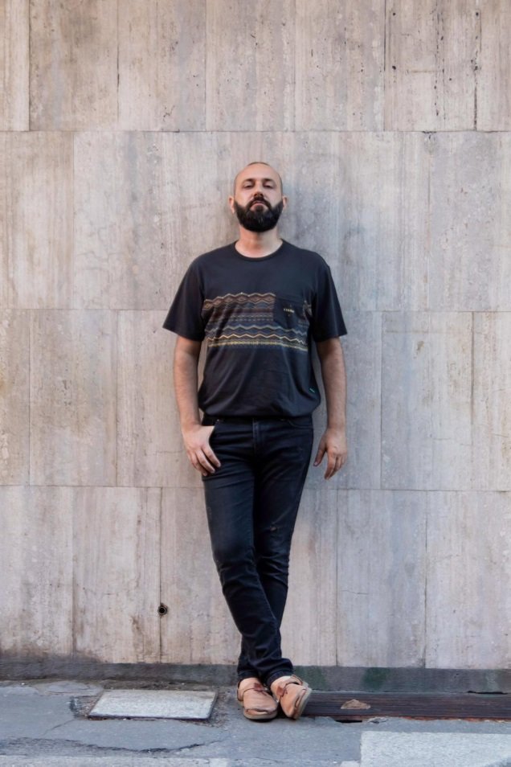

Nicola Santolini, attore

Dopo le prime esperienze con compagnie di teatro amatoriale, nel 2005 inizia il suo percorso di formazione con il Centro TeatrO Universitario di Ferrara. È insieme agli attori e registi Roberta Pazi e Davide Pedriali che negli anni successivi organizzerà i primi corsi di teatro stabile all’interno del Teatro Comunale di Copparo, suo paese di origine. In quel periodo dopo un’esperienza residenziale a Siena con il regista britannico Giles Smith nell’ambito di Aut-Out MicroFestival dei Teatri Incondizionati, partecipa ad un laboratorio diretto da Franca Fioravanti del Teatro delle Nuvole di Genova. Nel 2010 a Bologna frequenta il corso di formazione attoriale avanzato presso Teatri di Vita, diretto dall’attrice Francesca Ballico.
Anche negli anni successivi sono diverse le esperienze di formazione: tra le più rilevanti, a Padova con Teatro Bresci, a Rovigo con la compagnia Teatro del Lemming, a Lecce con l’attore Ippolito Chiarello, a Bologna con l’attore Matteo Belli.
Nel 2015 in Friuli partecipa ad un laboratorio intensivo residenziale diretto da Tommaso Tuzzoli insieme a Federico Bellini e Sabrina Iorio.
Negli anni sono diversi i lavori teatrali a cui ha partecipato in qualità di interprete. A partire dal 2010 nella sua Ferrara con la regista Roberta Pazi, si ricordano “L’uomo Nero”, da L’ultimo viaggio di Sindbad di Erri De Luca, “Party Time” di Harold Pinter, “Croisades” di Michel Azamà, “In Misura Crescente” tratto da Death and the maiden di Ariel Dorfman, “Rimani” da un’opera di Jane Birkin e “La Stanza Bianca” di Don DeLillo.
A Bologna debutta nel 2012 con lo spettacolo “Prosit, il pane è merda”, da Übergewicht, unwichtig: Unform di Werner Schwab per la regia di Teatro Attivo.
Nel 2014 è attore per (S)blocco5 nello spettacolo “Salem” da The Crucible di Arthur Miller e nel 2019 con “Il Bue Nero” al Teatro Testori di Forlì per la regia di Ivonne Capece. In alcuni lavori ha vestito il doppio ruolo di attore e regista, come nel 2012 con lo spettacolo “Arriveranno” della scrittrice romana Anna Duska Bisconti, nel 2013 con “Risate Selvagge” da Laughing Wild di Christopher Durang e nel 2015 con “L’Innocente” tratto da un racconto di Massimo Sgorbani.
Dal 2014 è attore stabile presso l’associazione di cultura teatrale (S)blocco5 di Bologna diretta dall’attrice e regista Ivonne Capece.

